**角色坐标点标准**

1.基本坐标点

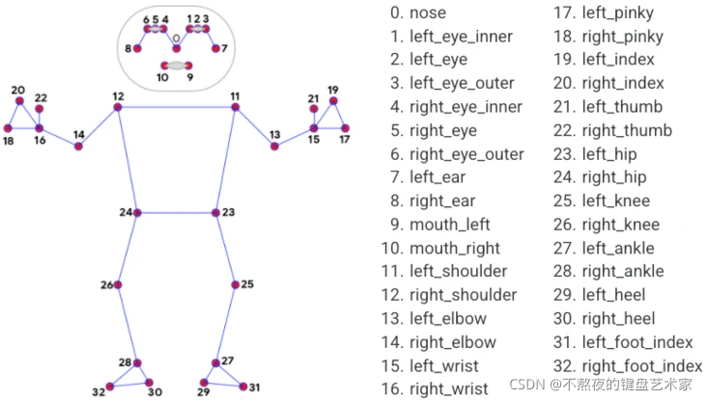

2.特殊坐标点

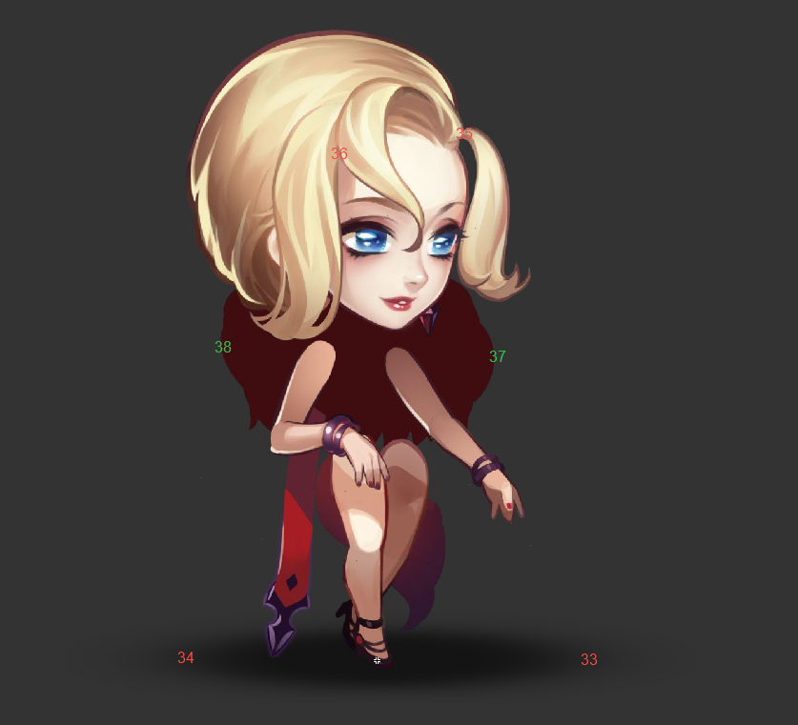

阴影加两对饰品（帽子，头发，披风均可）